教材解析：开启语文教学新样态
——武进区期初小学语文教材培训活动

万物复苏东风暖，草木初萌花枝展。为了让老师们全面理解、深入领会语文学科新课程标准的理念，准确把握教材的结构体系和编排思路，用好教材，实现学科育人的目标，提升学生核心素养，2月4日，武进区全体语文教师分年级参加了期初常州市教科院组织的教材培训活动。
钟楼区教师发展中心的毛成老师从教材编写思路与内容概览、任务群内涵解读与类别定位、任务群内容组织与活动设计三方面为我们一线教师在“任务群”样态下教学活动的组织开展指明了方向，使我们对《新课标》有了进一步的认识，明了教学中我们应整合学习内容、情境、方法和资源等要素，引领语文学习回归学生生活，让学生感受文学语言独特魅力的同时提升语文素养。
金坛教师发展中心的陈秋云老师对教材进行横向、纵向的深入解读，对教材进行了细致化的梳理。陈老师详实地阐述了教材的基本结构、教材特点、具体内容编排和教学建议这三部分内容，结合教学实例对重难点的教学及突破做了生动的讲解和剖析，兼具实用性、操作性讲解方式使得老师们受益匪浅。
新北区教研室的曹燕老师立足小学语文课程教学现状的基础上，对新课标背景下的六大任务群的规划设计与教学策略结合单元教学展开分析，详细介绍了任务的设计与意图。曹老师说：我们的教学应以部编教科书为抓手，以新课程标准为依据，以单元学习任务为驱动，实现学习内容、学习路径、学习方法的变革，将语文学习整合为一个项目，让学生真正成为学习的主人，真切体验学习的乐趣。
武进区学校和教师发展中心的裴红霞校长以“统整：小学语文学习任务群的实施密码为”主题，对四年级下册语文教材的解读。裴校长围绕统整原点：语文学科核心素养和“语文学习任务群”的关系、统整落点：整体建构“这一个”、统整终点：核心素养导向的任务群教学蓝图等方面展开交流。裴校长重点分析了第二个方面，又从“分析独特价值，确定学习目标”、“明确学习主题，统摄学习内容”、“设计情境任务，融通学习过程”、“指导学习活动，落实学习目标”等方向进行课例的分析，促动语文任务群的落地。
杨春芳老师的讲座中让老师们对教材整个体系有了全新的了解，对于重点内容有了更加深入的认识，解读教材，用好教材，最终的目标还是提升学生全面的语文能力。听、说、读、写，每个习惯的培养、每项能力的提升，都需要我们教师认真学习、精心备课、言意兼得、重视语用，才能使学生“学能所用”，语文素养得到不断的提升。
金东旭老师的讲座里分享了语文教学的新要求和任务群的设计与实践。他从学生角度出发，引导学生认真阅读，积极思考，参与实践。在习得的过程中发现问题，提升学习语文的内驱力和掌握语文素养的能力，对教材的分析与梳理，能有效地帮助语文要素落地。
教之美，在于钻研；学之美，在于收获。通过此次教材培训，老师们对教材有了更深的理解，为今后的教学指明了方向，在“学习任务群”“大单元教学”“课堂教学变革”理念的指导下，以学生为本，做到有效落实语文核心素养，培养学生综合能力，探索教学方式的变革。
海有舟可渡，山有路可行。武进小语文定会以此次培训为新起点，以课程研究、教学教研为驱动力，不负韶华、砥砺前行，坚守教育的初心使命，坚定信仰，为新学期学校教育事业的发展贡献自己的坚实力量！

培训新得——
裴校以小学语文四年级课堂教学为例对新课程性质及课程培养的核心素养方面进行深度解读，使我们对义务教育语文课程培养的核心素养有了更全面具体的理解。初看“学习任务群”时我理解为简单的单元整合，听了裴校的讲座后，我又细细品读课标后犹如醍醐灌顶。这6个学习任务群之间有内在的关系，并不是并列关系，它是一个整体对应关系，每个学习任务群都有侧重，每个学习任务群都指向语文核心素养的整体提升。
——刘海粟学校语文老师
通过聆听专家对教材的梳理，明晰了语文教材内容的编排，了解了语文教学的三阶段任务群：基础性学习任务群，发展型学习任务群以及拓展型学习任务群。一切从学生角度出发，落实教学重点，为学生创造真实情境，提高学生的阅读与创意表达，思辨型阅读与表达，实用性阅读与交流的能力。
——东安实验学校语文教师

金东旭老师立足教材，从整体性、情境性、主体性、创造性入手，立足单元整体，重构单元体系”，组织，统筹，创新过程，任务化落实目标，使我们明白大单元教学，教学内容要“大”而有“核”，教学结构要“大”而“有机”，教学过程要“大”而有“群”以及教学结果要“大”而有“物”，使教学设计任务化，任务读写一体化，读写一体多元化，从而落实学科核心素养为目的的教学内容主题化取舍和任务性优化，促进学生语文能力的全面提升。
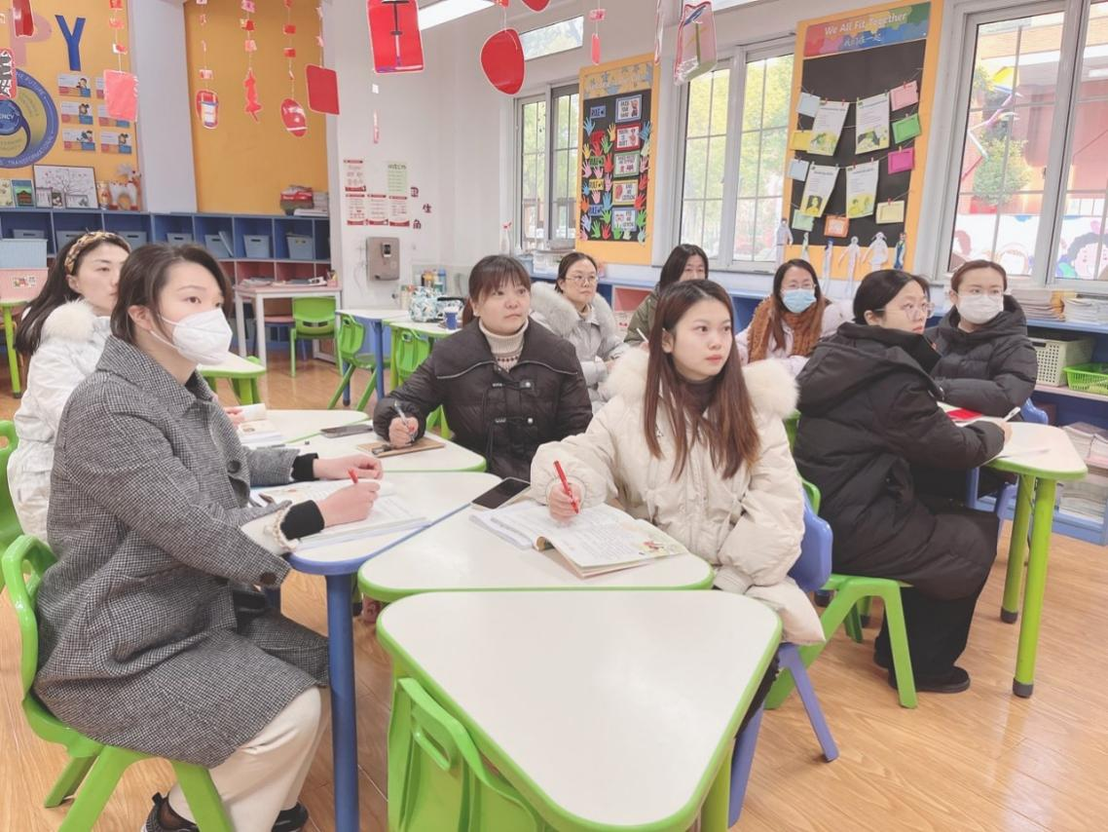
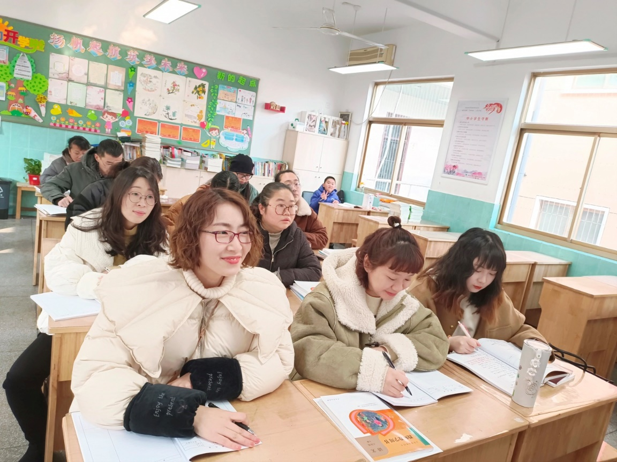
——清英外国语学校语文教师
